החלבון p53

החלבון p53 הינו פקטור שעתוק בעל חשיבות גדולה במניעת סרטן. בפעילות זו ננסה להבין כיצד החלבון מגן על התא. פתחו את הערך p53 בעברית באתר פרואוטופדיה בקישור הבא: http://proteopedia.org/wiki/index.php/P53_%28hebrew%29 וקראו את הערך.
- גורמי שעתוק הם חלבונים שמווסתים את תהליך השעתוק של גנים שונים. לחצו על הקישור לערך "גורמי שעתוק" בויקיפדיה, קראו אותו והסבירו כיצד מבצעים גורמי השעתוק את פעולתם.

- היכן לדעתכם ניתן למצוא ריכוז גבוה של גורמי שעתוק, בציטופלזמה או בגרעין התא? נמקו את תשובתכם.

לחצו על הקישור הירוק "חומצות אמינו". פעולה זו תיצור תצוגה של כל חומצות האמינו מהן מורכב החלבון, כל סוג של חומצה אמינית תיוצג על ידי כדור בצבע אחר. לחצו על הכפתור toggle spin, פעולה זו תגרום לעצירת הסיבוב של המולקולה. שימו לב שכאשר אתם מעבירים את הסמן מעל אחד הכדורים מתקבל חלון קטן ובו שם חומצה האמינית ומספר העמדה שלה. ביכולתכם לשנות את זווית המולקולה על ידי לחיצה על הסמן.
היעזרו בטבלת הקיצורים של חומצות האמינו המצורפת וענו ל השאלות הבאות:
- איזה חומצה אמינית מיוצגת בצבע סגול?
- באיזה עמדה ממוקמת החומצה האמינית הסגולה שאותה בדקתם?

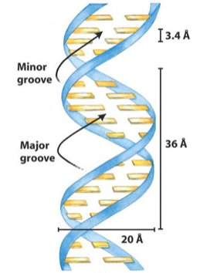
סובבו את האנימציה כך שמולקולת הD.N.A תפנה אליכם. האם אתם מזהים את מרווח הmajor groove של הD.N.A? להזכירכם זהו המרווח הארוך יותר שבין סלילי הD.N.A.

- האם אתם מזהים חומצה אמינית מסוימת שממוקמת באזור הmajor groove? מהי ומה צבעה?

- בשל מיקומה הסמוך לסליל הD.N.A ניתן לשער שלחומצה אמינית זו יש תפקיד בייצוב החלבון על גבי הD.N.A. היעזרו בטבלה מס' 2, המפרטת את תכונות חומצות האמינו השונות ונסו להבין מדוע חומצה אמינית זו חשובה לקישור החלבון לD.N.A.

- לחצו על הקישור הירוק "סלילי אלפא ומשטחי בטא". תופיע אנימציה המדגימה את המבנה המרחבי של אחת התת יחידות של החלבון. איזה מבנה מתארת האנימציה (סמנו את התשובה הנכונה) ראשוני/ שניוני/ שלישוני/רביעוני?
נמקו את תשובתכם

- לחצו על הקישור הירוק "יוני אבץ". תופיע אנימציה המדגישה את יוני האבץ בחלבון. לחצו על הכפתור toggle spin בכדי לעצור את סיבוב האנימציה. התקרבו למבנה החלבון ונסו לחשוב האם על פי מיקומם של יוני האבץ אפשר להעריך את תפקידם?

- מה לדעתכם עלול לקרות אם תתרחש מוטציה בגן p53 שתגרום לכך שאחת מחומצות האמינו המרכיבות את סליל האלפא (הגדול) תוחלף באחרת? האם החלבון עדיין יוכל לתפקד? נמקו את תשובתכם.

- על פי הערך, מדוע אתר הקישור לD.N.A הוא האתר הכי נחקר בחלבון זה?

- לחצו על הקישור הירוק "ארגינין". תופיע אנימציה המדגימה את מיקומה של חומצת האמינו ארגינין בעמדה 248. היכן ממוקמת חומצת האמינו זו ביחס לminor groove של הD.N.A?

- לחצו על הקישור הירוק D.N.A. תופיע אנימציה המתארת את חומצת האמינו ארגינין, אולם הפעם ללא שאר החלבון. לאלו בסיסים בD.N.A נצמדת חומצה אמינית זו?

קראו את הקטע הבא וענו על השאלות.

הבסיס הגנטי למחלת הסרטן
מעובד מתוך מאמר מאת איתי בן פורת באתר מט"ח
תאי הגוף מצוידים במערכות בקרה הקובעות מתי יימצא התא במנוחה, מתי יתחלק ומה יהיה אופי החלוקה וקצבה. כאשר נפגעות מערכות בקרה אלה באחד התאים, עלול התא לעבור למצב של חלוקה מהירה ובלתי מבוקרת. כך מתפתח גוש תאים המתחלקים ללא הרף - זוהי ראשיתו של גידול סרטני.
כיצד קורה שנפגעות מערכות הבקרה בתא?
ה-דנ"א חשוף לפגיעות גורמים חיצוניים כמו חומרים כימיים וקרינה (אור על-סגול, קרינה רדיואקטיבית, קרינת רנטגן). חשיפת התאים לכל אחד מאלה עלולה לגרום להווצרות שגיאות - מוטציות - ברצף ה-דנ"א, כמו השמטה, החדרה או החלפה של נוקלאוטידים בודדים או מקטעי דנ"א ארוכים. שגיאות כאלה נוצרות גם בעת הכפלת סליל ה-דנ"א בתהליך חלוקת התא. בתא קיימים מנגנונים יעילים שתפקידם למנוע היווצרות מוטציות וגם לתקנן, אך למרות זאת קיים תהליך מתמיד של היווצרות שגיאות ברצף ה-דנ"א. מוטציה בגן יכולה להביא לשינויים ברצף החלבון שמקודד גן זה, שינויים אשר עלולים לפגוע בתפקודו של החלבון. כדי שתא יעבור התמרה סרטנית, צריכות להופיע מוטציות מסוימות בגנים מסוימים, וכולן חייבות להתרחש באותו תא. במשפחות מסוימות אפשר להבחין בנטייה תורשתית לחלות בסרטן. בן במשפחה כזו ירש מהוריו מוטציה, המגדילה את סיכוייו לחלות בסרטן.

קיימים עשרות גנים, אשר מוטציות בהם נמצאו קשורות להופעת גידולים סרטניים. גנים אלו זכו לכינוי אונקוגנים. עבור רובם המכריע של גנים אלו עדיין לא ידוע כיצד פעילותם מובילה למצב בו מערכות הבקרה של התא קורסות ומאפשרות חלוקה לא מבוקרת. אחד האונקוגנים הנחקרים ביותר נקרא ras, חלבון זה מופעל על ידי אות חיצוני לתא ומפעיל מספר גנים שונים, להם חלק בגדילה ובהתמיינות התא. חלבון ה ras מצויד במנגנון "כיבוי עצמי": זמן קצר לאחר ש ras מופעל, הוא "מכבה" את עצמו עד להפעלה מחודשת. זהו מנגנון בקרה חשוב, המונע פעילות בלתי-פוסקת של ras. נמצא כי בתאי גידולים רבים קיימת מוטציה בגן ras הגורמת לפגם במנגנון הכיבוי העצמי של החלבון. בעקבות זאת, מרגע שהופעל החלבון הפגום הוא ממשיך לפעול ללא הפסק, ומפעיל את המערכות שנמצאות אחריו במסלול העברת המידע - פעולה שעלולה לגרום לתא להתחלק ללא הרף.

קבוצה אחרת של גנים נקראת גנים מדכאי סרטן. דוגמא לגן זה הוא הגן Rb המקודד לחלבון pRb. חלבון זה בעל תפקיד בעצירת מחזור התא: הוא קושר חלבוני שעתוק האחראים על שעתוק גנים המקדמים את שכפול הD.N.A ובכך מונע את חלוקת התא. כאשר התא "מוכן" לחלוקה pRb עובר זירחון המונע את המשך פעילותו. מוטציה הפוגעת בפעילותו של pRb ומשאירה אותו לא פעיל גורמת לחלוקה לא מבוקרת של תאים ועלולה לגרום להתפתחות גידול סרטני.

- על פי מה שקראתם, מדוע מוטציות בD.N.A עלולות לגרום להתפתחות גידול סרטני?

- נסו לשרטט תרשים זרימה המתאר את פעילותו של החלבון pRb. העזרו בתרשים הבא, המתאר את פעילות החלבון ras.
מתקבל בתא אות חיצוני.
התא ממשיך את מחזורו ומתחלק.
החלבון ras מופעל.
ras מעודד שעתוק של גנים הקשורים בגדילה וחלוקת התא.

- האם לדעתכם החלבון p53 שייך לקבוצת האונקוגנים או לקבוצת מדכאי הסרטן? נמקו את תשובתכם.

- אדם ירש מאמו אלל מוטנטי לp53 (שאינו מסוגל להתחבר לD.N.A) ומאביו אלל תקין לp53. האם סביר שילקה בסרטן? נמקו את תשובתכם.

טבלה מס' 1: קיצורי חומצות האמינו
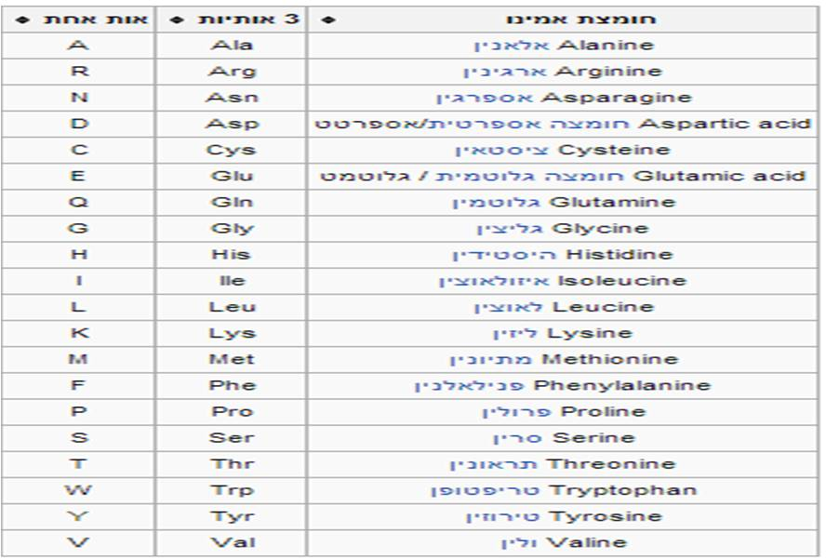
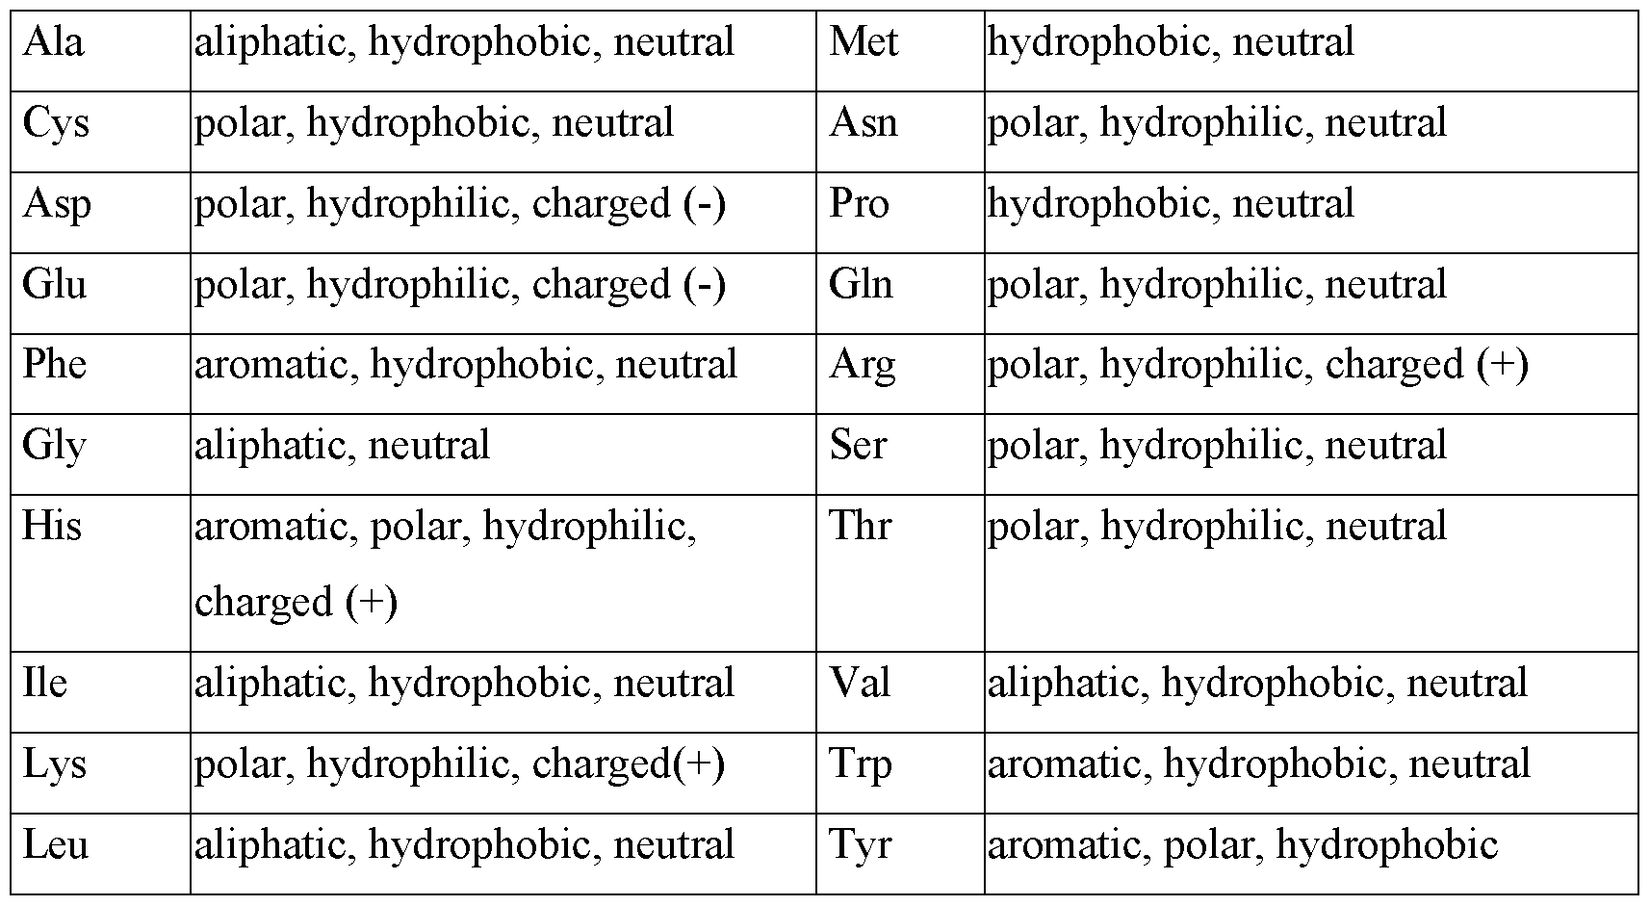
טבלה מס' 2: תכונות חומצות האמינו

